#### Trabajo práctico de laboratorio Nº10

Repuesta en frecuencia. Empleo de Generadores de Barrido

Materia: Mediciones Electrónicas I

Integrantes:

Schamun Lucas, 62378

Sueldo Enrique, 62508

Sosa Javier, 65337

Ponce Nicolas, 64725

Profesores: Centeno, Carlos Augusto

Salamero, Martín Alejandro

Fecha: 15/09/16

**Introducción**

En este trabajo práctico, se empleará un generador de barrido y marcas para relevar la curva de respuesta del amplificador de FI de un receptor de FM (se considerará a la etapa detectora del receptor como parte integrante del amplificador de FI. Para ello se va a utilizar un generador de barrido y marcas, el cual es básicamente un generador cuya frecuencia puede variarse mediante una tensión que además se emplea para efectuar el barrido horizontal de un osciloscopio. El generador se emplea para excitar el amplificador que se va a ensayar, cuya salida se conecta a la entrada vertical del osciloscopio. De esta manera, es posible obtener una representación grafica directa de la curva de respuesta en frecuencia en la pantalla del osciloscopio.

**Procedimiento**

## **Experimento 1: Reconocimiento del generador de barrido-Calibración del dial.**

En primer lugar consultamos el manual del generador de barridos y marcas. Este tiene dos secciones, una corresponde a un generador de barrido, el cual es básicamente un oscilador modulado en frecuencia por una señal de barrido (cuya frecuencia central puede ajustarse con la perilla-dial de la derecha del panel) y la otra es el generador de marcas (la perilla-dial del generador de marcas se encuentra a la izquierda del panel y está calibrada en cuatro bandas de frecuencias (A, B, C, D).

**Experimento 2: Determinación de las características de detección.**

En este experimento se obtendrá la curva de respuesta en frecuencias del conjunto formando por el amplificador de Frecuencia intermedia (FI) mas el detector de Frecuencia modulada del receptor

Conectamos los instrumentos de la siguiente forma, con los controles del generador como se indica en el cuadro

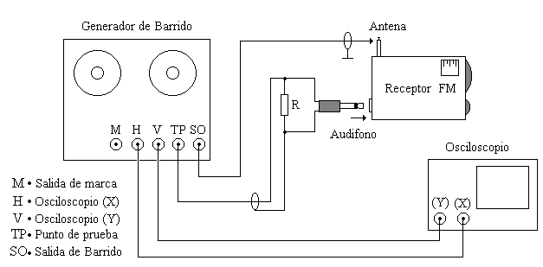

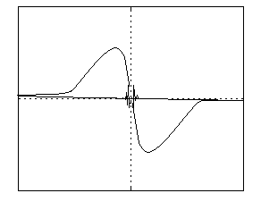Colocando los controles del generador como se indica en el cuadro, obtuvimos una gráfica en el osciloscopio similar al siguiente dibujo.

|  |  |  |
| --- | --- | --- |
| **Comando** | **Posición** | **Comentarios** |
| Mod. Select | off | Sin modulación |
| Marker Size (amplitud de la marca) | Mínimo | El botón pulsado |
| Frec. Rang. | B | Banda  6MHz. a 18 MHz. |
| Sweep Width  (Amplitud de barrido) | Posición media | Puede necesitar retoque |
| Aten. por pasos | 1 | Puede necesitar retoque |
| Aten. fino | Posición media | Puede necesitar retoque |
| Marker Freq.  (Frecuencia de marca) | 10,7 MHz | Frec. Central de FI |
| Sep Freq.  (Frec. Gen. Barrido) | FM-IF (10,7MHz) | Frec. Central de FI |

Mediciones

|  |  |  |  |
| --- | --- | --- | --- |
| **Frec. Central**  **(MHz.)** | **Frec. mínima**  **(MHz.)** | **Frec. máxima**  **(MHz.)** | **ΔF=f.max –f.min**  **(MHz)** |
| 10.7 | 10.5 | 10.8 | 0.1 |

**Experimento 3: Medición de la atenuación por unidad de longitud**

Con el montaje anterior, lo utilizamos para determinar los valores limites de frecuencia de sintonía del receptor.

Mediciones.

|  |  |
| --- | --- |
| **Frec. sintonía mínima** **(MHz)** | **Frec. sintonía máxima (MHz)** |
| 87 | 108 |

**Conclusiones:**

* Sugerimos los siguientes pasos para determinar la frecuencia del oscilador local del receptor

Conociendo las frecuencias máximas y mínimas, podemos calcular Fi, logrando que la f imagen quede afuera de la banda de sintonía.

$$FI=\frac{f_{máx}- f_{min}}{2}+K=10,5MHz$$

K=valor minimo, se fija por norma, de acuerdo a la banda de sintonía del servicio.

De esta manera

$$f_{osc}=f_{sintonia}±FI$$

***Para verificar la frecuencia del oscilador local del receptor, puede utilizarse el siguiente método, el cual es propuesto en el manual del generador Leader LSW-250:***

***Las conexiones son las siguientes:***

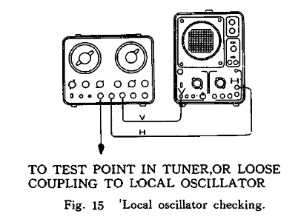

***La señal H se conecta al canal X del osciloscopio, V al canal Y y “Marker OUT/IN” es conectada al receptor. Notar que “SWEEP OUT” y “FROM TP” no son utilizadas.***

***La frecuencia de marca debe colocarse en***

$$f_{marker}=10,7MHz+f_{portadora}$$

***Si la frecuencia de marca es igual a la del oscilador local, aparecerán en el osciloscopio una sola marca (en realidad, son dos marcas una sobre la otra), de lo contrario, aparecerán dos marcas.***

***De esta manera, puede medirse la frecuencia del oscilador local, ajustando “Marker freq” hasta que las dos marcas se solapen.***

* A la salida del amplifciador FI, se obtendrá una gama de valores armónicos de sumas y restas , la cual se sintonizara la q se desea mediante el detector

**En el experimento 2, se visualizó la curva de respuesta en frecuencia del amplificador de FI más el detector de FM. Si se midiera únicamente el amplificador de FI, la respuesta en frecuencia vista en el osciloscopio sería la siguiente:**



